出國報告（出國類別：其他/開會）

「智慧感測網路技術與服務發展計畫-
通訊技術相關研討會」出國報告

服務機關：國防部軍備局中山科學研究院電子系統研究所
姓名職稱：聘用技士林鈺山
派赴國家：法國
報告日期：101.09.05
出國時間：101.08.26/101.09.02

國防部軍備局中山科學研究院出國報告建議事項處理表
報告名稱 | 「智慧感測網路技術與服務發展計畫-通訊技術相關研討會」出國報告
出國單位 | 中山科學研究院  電子系統研究所 | 出國人員級職/姓名 | 聘用技士林鈺山
公差地點 | 法國巴黎 | 出/返國日期 | 101.08.26 / 101.09.02
建議事項 | 此次參加2012年第九屆無線通訊系統國際論壇研討會，目的是蒐集有關無線通訊網路(Wireless Network)的相關資料，以及了解市場的最新技術發展，這些資料可加速「智慧感測網路技術與服務發展計畫」之無線短距通訊技術與無線網路資訊交換協定的發展，以增進計畫的效益。  - 無線網路在訊息傳遞時對於封包遺失與訊息延遲交換問題仍有進步的空間，現行系統資料交換量雖非巨量，但未來若需大量資料傳輸時此問題仍需面對與解決，建議將無線傳輸資源分配方法(協定方式) ，搭配Zigbee無線技術主軸，藉此增進無線感測傳輸率，降低封包傳輸錯誤率，進而創造民生與國防應用市場機會。  - 建議將無線感測網路電源管理以及連線機制，搭配賽局理論的合作模式規則，以達到節能網路以及自我穩定的無線網路架構。
處理意見 | - 本計劃配合國家政策參與經濟部技術處計畫執行，對於無線感測網路巨量資訊傳輸、無線網路多節點抗干擾技術、網路交換協定等之理論與實現方法，將納入研究發展之方向，並深入探討加速訊息傳送協定等新技術，配合科專計畫任務執行。  - 賽局理論已廣泛應用於各個領域，而無線網路部分也有部分應用，未來將根據科專計畫方向，配合執行將賽局理論應用於無線感測網路架構，應能有效提升無線感測網路電源利用與穩定程度。

國防部軍備局中山科學研究院
101年 度 出 國 報 告 審 查 表
出國單位 | 中山科學研究院  電子系統研究所 | 出國人員  級職姓名 | 聘用技士林鈺山
單 位 | 審 查 意 見 |  |  | 簽 章
一級單位
計 品 會
保 防
安 全 處
企 劃 處
批 示
國外公差人員出國報告主官（管）審查意見表

此次國外公差吸收許多最新無線通訊網路、多節點通訊系統、網路交換協定等之理論與實現方法，對計劃執行後續可朝後端處理協定發展，因本計畫對於基礎硬體開發技術已是相當成熟，若能降低智慧感測節點的傳輸錯誤略、減少傳送訊息封包遺失情形與加快訊息傳送協定速度，整合國內外市場發展現況，帶領廠商發展具有市場獨創性與具競爭力之產品，此次公差所蒐集國外學術最新研究發展與新思維探討等相關資料對於出國計畫目標已具體達成。
智慧感測網路最早應用是屬於國防科技，主要用於大量節點佈建，無人操作前提下傳回環境的相關情資。在無基地台環境下，任一節點可將資料透過其他節點接續傳送回情報中心。多節點環境一直存在著通訊干擾的問題，此次研討會議所取得國際發展的技術文件，對於此問題也有相當的篇幅討論。現今學術研究或民間廠商對此架構的研究已精進至可應用至各種環境，此次取得新應用範圍的相關文件，對於日後軍民通用應有相關不錯的前景。

出國報告審核表
出國報告名稱：「智慧感測網路技術與服務發展計畫-通訊技術相關研討會」出國報告
出國人姓名（2人以上，以1人為代表） |  |  |  | 職稱 | 服務單位
林鈺山 |  |  |  | 聘用技士 | 中山科學研究院電子系統研究所
出國類別 |  | □考察 □進修 □研究 □實習  ■其他 國際會議 （例如國際會議、國際比賽、業務接洽等）
出國期間：101年08月26日至101年09月02日 |  |  |  |  | 報告繳交日期： 101年09月05日
計  畫  主  辦  機  關  審  核  意  見 | ■1.依限繳交出國報告  ■2.格式完整（本文必須具備「目的」、「過程」、「心得及建議事項」）  ■3.無抄襲相關出國報告  ■4.內容充實完備  ■5.建議具參考價值  ■6.送本機關參考或研辦  ■7.送上級機關參考  □8.退回補正，原因：□不符原核定出國計畫 □以外文撰寫或僅以所蒐集外文資料為內容 □內容空洞簡略或未涵蓋規定要項 □抄襲相關出國報告知全部或部分內容 □電子檔案未依格式辦理 □未於資訊網登錄提要資料及傳送出國報告電子檔  ■9.本報告除上傳至出國報告資訊網外，將採行之公開發表：  ■辦理本機關出國報告座談會（說明會），與同仁進行知識分享。  □於本機關業務會報提出報告  ■其他 已於101年9月19日辦理說明會  □10.其他處理意見及方式：報告內容不涉機密，資訊可公開。  敬會：保防官及保防督導官
審核人 | 出國人員 |  | 初審 |  |  | 一級單位主管
說明：
- 各機關可依需要自行增列審核項目內容，出國報告審核完畢本表請自行保存。
- 審核作業應儘速完成，以不影響出國人員上傳出國報告至「政府出版資料回應網公務出國報告專區」為原則。

報 告 資 料 頁
1.報告編號： |  | 2.出國類別：  其他 |  | 3.完成日期：  101.09.05 | 4.總頁數：  30
5.報告名稱：「智慧感測網路技術與服務發展計畫-通訊技術相關研討會」出國報告
6.核准  文號 | 人令文號 |  | 101.07.30 國人管理字第1010009991號  101.07.25 國備科產字第1010011142號
6.核准  文號 | 部令文號
7.經 費 |  |  | 新台幣： 拾參萬玖仟柒佰玖拾肆圓
8.出（返）國日期 |  |  | 101.08.26至 101.09.02
9.公 差 地 點 |  |  | 法國巴黎
10.公 差 機 構 |  |  | ISWCS(國際無線通訊系統協會)
11.附 記

行政院及所屬各機關出國報告提要
出國報告名稱：「智慧感測網路技術與服務發展計畫-通訊技術相關研討會」
系統識別號
出國報告
頁數 30 含附件：■是□否
出國計畫主辦機關/聯絡人/電話

出國人員姓名/服務機關/單位/職稱/電話
林鈺山 中山科學研究院 空用電子組 技士 034712201 ext:329798
出國類別：□1考察□2進修□3研究□4實習■5其他
出國期間：  101.08.26 / 101.09.02  報告日期：  101.09.05 | 出國地區：  法國
分類號/目
關鍵詞：MIMO、FIR、OFDM、DWN、Game Theory
內容摘要：
此篇報告主要介紹參與第九屆無線通訊系統國際論壇研討會所搜集到的資
訊及實質的效益，此次研討會邀請來自科技業界研發人員以及學界的教授代表，於法國巴黎舉行第九屆無線通訊系統國際論壇研討會。會議內容針對無線通訊系統目前的發展現況、短距無線網路技術、網路資訊交換協定、多節點無線通訊系統以及發展瓶頸等都有詳盡的探討。在此篇報告中選了三篇論文作摘要的敘述，並且提供相關論文作參考及討論，希望藉此會議的參與，提昇智慧感測網路技術與服務發展計畫-核心技術之多節點無線感測、無線網路巨量資訊分析、無線通訊整合網路相關最新技術上的發展，而降低計畫風險與研發期程。

目 次
- 目的………………………………………………（第10頁）
- 過程………………………………………………（第10頁）
- 心得………………………………………………（第17頁）
- 建議事項…………………………………………（第20頁）
附 件 一 ……………………………………………（第21頁）
附 件 二 ……………………………………………（第26頁）

「智慧感測網路技術與服務發展計畫-通訊技術相關研討會」出國報告
- 目的
本所執行經濟部「智慧感測網路技術與服務發展計畫」科專案，本計畫為中科院、工研院 、資策會整合計劃，為落實空間產業之行政院產業科技策略會議（Emerging Industrial Technology Strategy Review Board Meeting；通稱SRB）政策目標，將依據技術處需求參加國際會議，以擴大產業效益，派員參加2012年第九屆無線通訊系統國際論壇研討會（The Ninth International Symposium on Wireless Communication Systems）以掌握現今應用於世界之無線通訊技術發展，進而掌握國外無線短距通訊技術與無線感測網路技術發展現況，以及未來發展趨勢以提升本計畫之技術開發及市場之競爭力。
- 過程
8月26日晚上23:20搭機前往法國巴黎，於8月27日上午抵達巴黎。當日下午和晚上研讀網路下載的相關資訊，研究抵達會場所經之交通路線，並準備課程所需與資料。
8月28日早上搭乘地鐵前往會場辦理報到事宜，當日即參與研討會論文課程。第九屆無線通訊系統國際論壇研討會於法國巴黎市中心巴黎工藝博物館(Conservatoire des Arts et Métiers, CNAM)舉行。會議研討無線通訊系統的發展現況、目前各國發展的最新情形、無線通訊技術的演算法則模擬與實際應用現況，無線通訊系統協定的訂定與演進，在此次的會議中均有來自業界以及學界的多方先進進行論文講演。
第九屆無線通訊系統國際論壇研討會會為期四天，8月28日發表專題演說，8月29日至8月31日每天依照論文發表主題分類，每個主題約一至兩個小時進行數篇論文發表與討論，論文發表分別於Textiles、Painleve(PP)、Faure(Z)、Prouve(V)以及Say(Y)等五個研討室進行不同主題的專題講演或論文發表：
8月28日(專題演說)
- Feedback strategies for multi-cell cooperative communications (多節點協同通訊之回饋策略) , 09:00-12:00 Room : Say(Y)
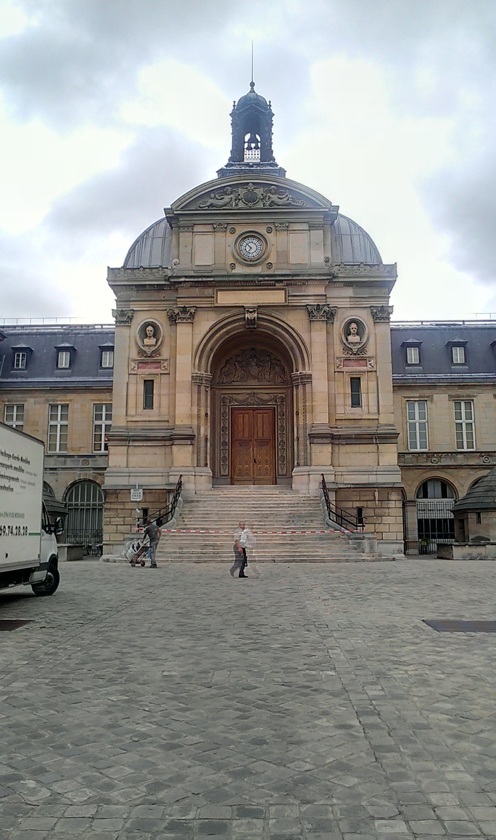
圖一、 ISWCS 2012 舉辦地點:巴黎工藝博物館(Le CNAM)
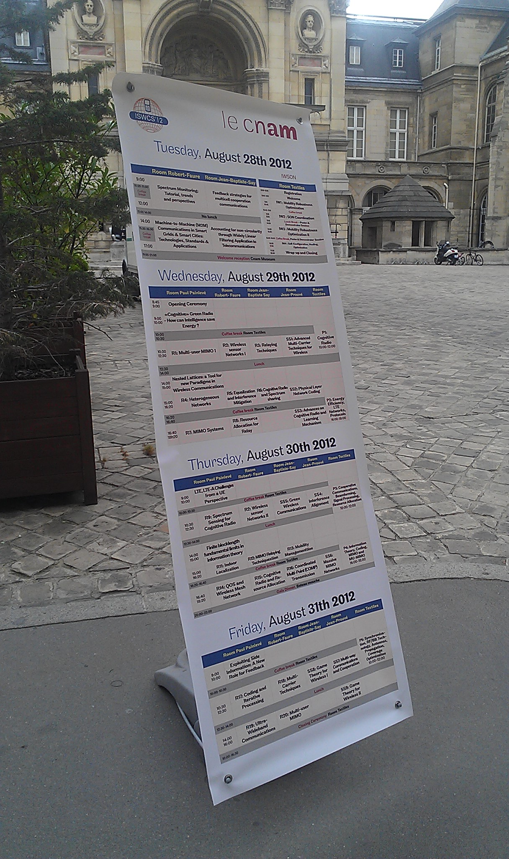
圖二、 ISWCS 2012 會議海報
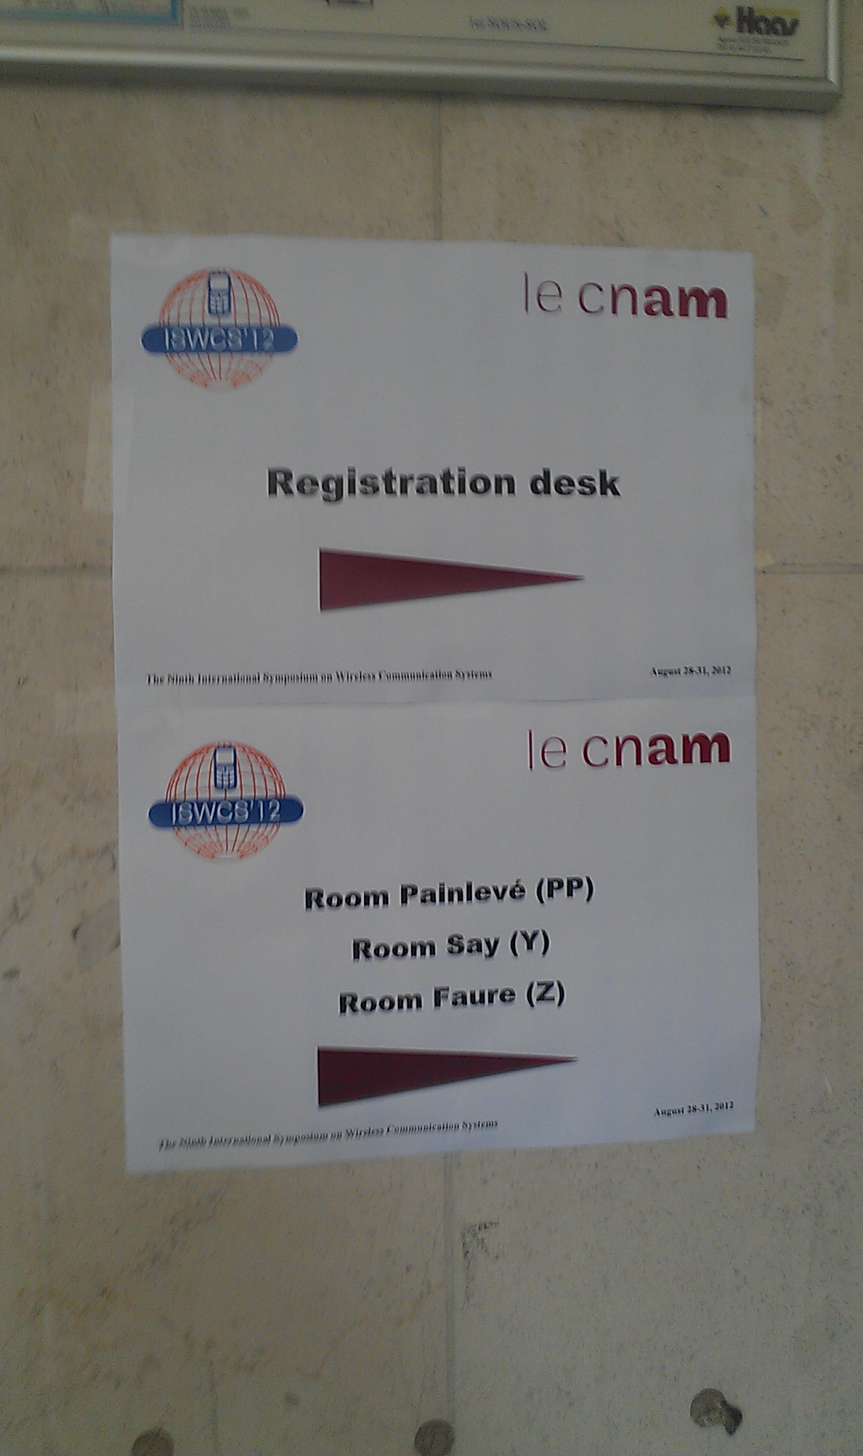
圖三、 ISWCS 2012 註冊地點
- Spectrum Monitoring : Tutorial , trend and perspectives(頻譜監測 : 概論 , 趨
勢與面面觀) , 09:00-12:00 Room : Faure(Z)
- Accounting for non-circularity through Widely Linear Filtering – Application to Telecommunication , (透過廣泛線性濾波進行非環狀統計-應用於個人行動通訊) , 14:00-17:00 , Room : Say(Y)
- M2M(Machine-to-Machine) in Smart Grid & Smart Cities : Technologies , Standards , and Application(M2M應用於智慧電網與智慧城市 : 技術 , 標準與應用) , 14:00-17:00 , Room : Faure(Z)

8月29日(論文發表與討論主題)
- Cognitive Radio , 10:00-12:00 , Room : Textiles
- Multi-User MIMO I , 10:30-12:30 , Room : Painleve(PP)
- Wireless Sensor Networks I , 10:30-12:30 , Room : Faure(Z)
- Advanced Multi-carrier techniques for wireless , 10:30-12:30 , Room : Prouve(V)
- Relaying techniques , 10:30-12:30 , Room : Say(Y)
- Heterogeneous Networks , 15:00-16:20 , Room : Painleve(PP)
- Equalization and Interference Mitigation , 15:00-16:20 , Room : Faure(Z)
- Physical Layer Network Coding , 15:00-16:20 , Room : Prouve(V)
- Cognitive Radio and Spectrum Sharing , 15:00-16:20 , Room : Say(Y)
- Energy Efficiency , LTE Networks , Protocols , 16:20-18:20 , Room : Textiles
- MIMO Systems, 16:20-18:20 , Room : Painleve(PP)
- Resource Allocation for Relay , 16:20-18:20 , Room : Faure(Z)
- Advances on Cognitive Radio and Learning Mechanism , 16:20-18:20 , Room : Prouve(V)

8月30日(論文發表與討論主題)
- Cooperative Communications , Beamforming , Signal Processing , Resource Allocation , 10:00-12:00 , Room : Textiles
- Spectrum Sensing for Cognitive Radio, 10:30-12:30 , Room : Painleve(PP)
- Wireless Sensor Networks II , 10:30-12:30 , Room : Faure(Z)
- Interference Alignment , 10:30-12:30 , Room : Prouve(V)
- Green Wireless Communication , 10:30-12:30 , Room : Say(Y)
- Indoor Localization , 15:00-16:20 , Room : Painleve(PP)
- MIMO Relaying Techniques , 15:00-16:20 , Room : Faure(Z)
- Mobility Management , 15:00-16:20 , Room : Say(Y)
- Information Theory , Coding , MIMO and Multi-User MIMO , 16:20-18:20 , Room : Textiles
- QoS and Wireless Mesh Network, 16:20-18:20 , Room : Painleve(PP)
- Cognitive Radio and Resource Allocation , 16:20-18:20 , Room : Faure(Z)
- Massive MIMO Network , 16:20-18:20 , Room : Prouve(V)
- Coordinated Multi-Point(COMP) Transmission , 16:20-18:20 , Room : Say(Y)

8月31日(論文發表與討論主題)
- Synchronization , RF/BB Technology , Antennas , Propagation , Coverage Optimization , 10:00-12:00 , Room : Textiles
- Coding and Iterative Processing, 10:30-12:30 , Room : Painleve(PP)
- Multi-Carrier Techniques , 10:30-12:30 , Room : Faure(Z)
- Multi-way Communication and Cooperation , 10:30-12:30 , Room : Prouve(V)
- Game Theory for Wireless I , 10:30-12:30 , Room : Say(Y)
- Ultra Wideband Communication , 14:00-16:00 , Room : Painleve(PP)
- Multi-User MIMO II , 14:00-16:00 , Room : Faure(Z)
- Game Theory for Wireless II , 14:00-16:00 , Room : Prouve(V)

本人第一天參加Feedback strategies for multi-cell cooperative communications (多節點協同通訊之回饋策略)，下午參加M2M(Machine-to-Machine) in Smart Grid & Smart Cities : Technologies , Standards , and Application(M2M應用於智慧電網與智慧城市 : 技術 , 標準與應用)。
Feedback strategies for multi-cell cooperative communications(多節點協同通訊之回饋策略)專題講演由Berna Özbek教授主講，內容闡述如下 : 未來的無線通信系統應提供範圍廣泛的服務，以合理的成本和充足的優質的服務，並與有線通訊技術相媲美。為了滿足這些要求，高效能的頻譜使用以及無線蜂窩網絡的設計，可​​以通過分配給每個區塊於相同頻帶統一降低頻率復用因子。然而，侵略性的信道復用會產生無法容忍的小區間干擾(intolerable intercell interference,ICI），影響網路的整體效能。為了消除載波間干擾，多節點協同模式被提出，且證實為一個有效的解決方案。多節點協同模式提出共享的控制信號，傳輸數據，用戶傳播信道狀態信息（CSI）和/或預編碼。 ，可以在基地台之間交換信息的數量，以及決定了合作層次，進而獲得傳輸效能的增進。為了執行多節點協同模式，CSI需要為所有節點與基地台之間共享。然而，反饋量的增加也同時取決於，用戶(節點)數量，基地台等的子載波數量，和天線的數目。因此，重要的是要執行基於副載波和/或在用戶(節點)端的天線，並回饋通過一個量化後的信道選擇來進行資訊回饋。此外，合作的網路服務和干擾消除小區間干擾，與基地台的信道狀態信息數量是成正比的。在本演說中，基本形式回饋和最新的變陣回饋的問題多節點協同通訊方式下得到解決。在第一部分中量化方法適用於多個天線通道的基礎上，檢視有限的回饋鏈接。隨後，於有限的回饋通道情況下，將說明多天線多節點系統。在第二部分中，將分析多天線正交頻分多址接入（OFDMA）系統的減少和有限回饋算法。在第三部分中，減少多天線多節點的OFDMA和回饋通道設計將被詳細介紹。最後，將討論一些實際情形的問題，並指出未來回饋網路的發展方向。
28日下午由Jesús Alonso Zárate博士發表演說，主題為M2M(Machine-to-Machine) in Smart Grid & Smart Cities : Technologies , Standards , and Application(M2M應用於智慧電網與智慧城市 : 技術 , 標準與應用)，主講闡述如下：一種前所未有的溝通模式，且席捲工業和學術界的方式-促進自動化設備之間的連接方式，簡稱為機器對機器（M2M）通信，它基本上由三個關鍵成分：(1)無線終端裝置，(2)無基礎設施或基於基礎設施的無線載波網路，以及(3)背景服務伺服網路。本講演重點為著眼於此架構下的網路部分，以及連結設備領域以及應用領域所需要的專業技術。M2M的應用包羅萬象，包括如消費類電子，遙測，電子醫療，工業控制，和以常規的方法提高現有的電信基礎設施。然而，在上述類型的應用，在智能電網和智能城市可稱為是殺手級的議題。主要的原因是，他們正從各大機構獲得大力支持。歐洲聯盟和美國政府的強烈關注他們的信息和通信技術的研究計劃，實現這一革命性的技術，讓未來世界更智能，更節能，並且不依賴於自然能源。這意味著，學術界和工業界大力投注於，仍然有許多挑戰需要解決的一個新興模式。事實上，市場對於M2M前景是非常看好的，2005年度年產值估計在€200億歐元，而在2010年第四季已達到2000億歐元產值，用來連結1000億個通訊裝置。本講演的目的，是提供一個關於M2M網路關鍵技術的說明，尤其適用於智能城市和智能電網。我們將深入技術細節，並討論智慧電網與智慧城市應用所需的技術。在M2M應用領域中，實際的工作範例說明了一個事實，也就是結合手機和短距離的毛細管網路將是最有效的解決方案，此方法提供低成本，低耗能的M2M網絡。因此，在本講演中，我們將審視現行支援M2M通信短距離網絡傳輸協議，並從PHY層(物理層)，推進到APL層(應用層)。此外，我們會檢討現有的蜂窩通信標準，並將討論如何新的一代（LTE-A）適用於M2M通信。在本演說中，目前M2M發展情形和大型機構發展趨勢將會被討論。整個演說中，也將就智慧電網以及智慧城市面臨的挑戰進行說明，因而使得本演講可以刺激相關工業開發，以及鼓舞研究工作的發展。
8月29日參加無線感測網路 I(Wireless Sensor Networks I)、物理層網路編碼(Physical Layer Network Coding)以及多輸入多輸出系統(MIMO Systems)等主題論文發表。
8月30日參加綠能無線通訊(Green Wireless Communication)、移動管理(Mobility Management)以及認知無線電與資源配置(Cognitive Radio and Resource Allocation)等主題論文發表。
8月31日參加多重載波技術(Multi-Carrier Techniques)、賽局理論應用於無線通訊I(Game Theory for Wireless I)以及賽局理論應用於無線通訊II(Game Theory for Wireless II)等主題論文發表。
9月1日上午搭機返國，於9月2日上午返抵國門。

- 心得
此次參加2012年第九屆無線通訊系統國際論壇研討會，依據計畫目的蒐集國際無線網路研究與協同式系統技術發展現況，將所獲得新知識新技術於未來應用於智慧感測網路技術與服務發展計畫，對於目前科專計畫面臨的瓶頸與問題希望獲得進一步的解決方法，加速科專計畫產品研發速度。同時和與會人員面對研討無線智慧網路技術，了解學術研究先進或國際大廠在未來思維著重於何處，取得應用技情與商情重要資訊分類與整理，具體執行成果綜整報告如後所述。
研討會的主題論文發表中，有關於賽局理論(Game Theory)的相關論文令人印象深刻。賽局理論也有人翻譯為對策論或博弈論，是屬於應用數學的分支項目，此理論目前廣泛的應用於經濟學、社會學、政治學、國際關係、生物以及軍事戰略上。而在無線通訊的領域方面，也被用來做為認知無線電(Cognitive Radio)系統中節點優化使用。在未來的無線通訊系統中，無線通訊節點被視為是具有認知能力的，也就是每個節點均具備自我功率控制及頻道選擇的功能。而如何透過這些自我能力來達到穩定的連結功能，以及最大的網路傳輸速率呢?在無線通訊的賽局理論應用中，其規範每個節點可為自私的(Selfish)，也就是節點會嘗試以自身最大網路傳輸率作為前提，而不同於舊有的通訊網路，以整體系統傳輸率為出發點來分配頻寬。此類的賽局模式為非合作式模型(Non-Cooperative Games)，亦即節點間的關係可為相互競爭而非相互妥協或退讓，以取得穩定狀態下的系統最佳效能。相較於先前的無線網路開發模式，網路節點均視為被動與無思想的，開發人員須依據通訊系統的物理層與協定層，來定義節點的最大傳輸速率以及協定方式。但此方法於系統開發時就了解通訊系統的細節，若事前評估不良，將造成系統效能不佳。而若使用賽局理論，則無線通訊的節點效能是可規則化的，系統不再追求單一節點的最大傳輸速度，而是以系統整體效能為考量。而這樣的思考方向，也可以降低系統開發過程中所需的硬體成本，取而代之的是軟體的節點運行規則與模型的修改，這對無線通訊系統的開發與演進會帶來一定的便利性。
賽局理論於802.11(無線區域網路)中已經進行了大量的研究，研究人員發現，在802.11 WLAN中使用賽局理論模型，並配合不同的賽局理論規則，相較於先前的預定中央管控機制，可於無線資源的連線以及網路流量得到較佳的性能表現。
在現行的行動通訊中，基地台的佈建與建置地點，也因為賽局理論的導入而有所改變。因為基地台的佈建牽涉到龐大的硬體成本，以及租借與維護費用。因此在基地台建置完成後，電信業者導入賽局理論，以使得基地台與移動平台的連線品質可以得到改善。手機(移動平台)可以藉由調整節點的發射功率，使其他的節點不會因為自身的功率發射而造成干擾(賽局理論中雖然設定節點可為自私的，但也可設計為有一定的規則或禮貌，使其相互不干擾於優先原則) 。雖然發射功率可由事先律定來作為系統的運作原則，但移動式通訊系統於功率原則若採集中式管理，會有彈性不足的情況產生。而採用賽局理論的無線通訊系統，基地台與移動平台的發射功率是可彈性調整的，而且是移動節點自行改變發射功率以合乎需求，如此不但可以延長移動裝置的電池使用時間，也可以節約能源，達到綠能網路目的。賽局理論的應用於本計畫中也可為一發展方向，因為無線感測網路的訴求就是大量的節點，而節點的設計目標就是以有限的電源供應，並獲得穩定的網路品質以及最大的運作時間。賽局理論在網路品質的維持上有其功用，而有彈性的功率調整模式也可以得到良好的電源管理效果。
介紹一篇無線感測網路的論文題目為:無線感測網路中資料蒐集方法效能分析(Impact of Data Collecting Techniques on the Performance of a Wireless Sensor Network)。摘要概述如下：無線傳感器網絡（WSNs）由具備小型處理器，通信和傳感功能的設備組合而成。這些設備互動起來可用來傳遞、儲存、交換監測數據。該類型網路的一個例子是光伏（PV）也就是太陽能電池板上的光功率監測網路，其中每個有一個傳感器。相互連接的太陽能電池板可能會變得非常大，每個傳感器將感測面板偵測數據感測，隨即發送該值到一個中央處理節點。在本文中，我們分析與評估三種不同的無線感測網路資料蒐集方法。本研究使用不同的資料蒐集方法，不同數量的網路節點以及不同的網路資料負載，來評估其網路吞吐量、封包遺失率以及點對點封包延遲時間。詳文如附件一。
接著介紹一篇MIMO的論文，題目為應用在LTE上傳效能最佳化的資源配置研究(Throughput Maximization for LTE Uplink via Resource Allocation)。摘要概述如下：在本文中提出了一種應用於多用戶MIMO SC-FDMA通信系統的資源配置法。所提出的方法，藉由頻譜的分配，特別適合應用在LTE網路的上傳網路，且可以大大的提升了系統整體的網路傳輸量。為了實現這個目標，首先必須分析表達網路輸出的信號對干擾加噪聲比（SINR），此後在每個接收器的頻域均衡器，計算使用者的通信頻道和所分配的頻寬函數。之後，根據每個用戶位於每個傳輸層，在SINR映射和頻道質量的關係，來選擇的特定的調變方式和編碼模式。這兩個參數，連同與每個用戶分配的資源塊的數目，可用來確定每個用戶的網路吞吐量。而根據系統模擬顯示，本文所提出的方法，相較於隨機資源分配法(Random Resource Allocation Method)，或是最佳用戶資源分配法(best-user resource allocation methods)要來的有效率。
詳文如附件二。

- 建議事項
此次參加2012年第九屆無線通訊系統國際論壇研討會，依據計畫目的蒐集國際無線網路研究與協同式系統技術發展現況，將所獲得新知識新技術於未來應用於智慧感測網路技術與服務發展計畫。
- 建議將無線傳輸資源分配方法(協定方式)，搭配Zigbee無線技主軸，應用於居家生活或辦公室的場景及國防科技上，並且增進無線感測傳輸率，降低封包傳輸錯誤率，進而創造與衍生在民生與國防應用市場機會，協助提昇業界市場競爭力及共同合作發展為目標。
- 建議將無線感測網路電源管理以及連線機制，搭配賽局理論的合作模式規則，以達到節能網路以及自我穩定的無線網路。

附件一

附件二

